**Applied Ethics关注特定领域的伦理问题**

**如：Bioethics，Animal Ethics，Social Ethics，Professional Ethics**

**研究方法对比**

**自上而下方法（Top-Down Approach）**

**Top-Down Approach是从已经存在的道德理论或原则开始，然后将这些理论应用到具体的道德问题上。在这种方法中，伦理学家首先依赖于如功利主义、康德伦理学、义务论等广泛的伦理理论框架。他们使用这些理论来分析和解决实际生活中的道德问题。比如，一个功利主义者可能会在面对道德决策时考虑哪个选择会产生最大的整体幸福。**

**自下而上方法（Bottom-Up Approach）**

**Bottom-Up Approach则是从具体的道德经验或情境出发，然后尝试构建或提炼出适用的道德原则或规则。这种方法更加注重个别案例的详细情况和现实生活中的道德直觉。伦理学家会从具体的实例出发，探索其中的道德要素，然后逐步形成更广泛的道德理解或指导原则。例如，在面对一个特定的伦理问题时，他们可能会先考虑过去类似情境下的道德直觉，然后再提出更一 般的道德见解。**

**总结：**

**自上而下方法是从理论到实践，而自下而上方法则是从实践到理论。前者侧重于已有理论对实际问题的指导，后者侧重于从实际问题中提炼和构建道德理论。**

**Thomson’s violinist case(2022已考过)**

**简述：早上醒来，你发现自己和一位昏迷不醒的著名小提琴家背靠背躺在床上。这位小提琴家患有致命的肾病，他的存活取决于他是否能与你的循环系统保持连接。**

**观点：即使小提琴手有生存的权利，你也没有义务牺牲自己的身体来维持他的生命。同样地，在怀孕的情况下，即使胎儿有生存的权利，母亲也可能有权决定不让自己的身体被用来维持胎儿的生命。**

**汤姆森的这个论点主要是为了挑战那些反对堕胎的观点，这些观点通常基于胎儿具有生存权利的理论。汤姆森认为，即使承认胎儿有生存权利，这也不自动意味着母亲就有义务维持胎儿的生命，特别是在怀孕是非自愿的情况下。**

**Potentiality argument（熟背）**

**①即使胎儿还不是一个人，但它是一个潜在的人：如果胎儿没有被流产，它最终会成为一个人。**

**②杀死一个潜在的人总是错误的。**

**③因此，堕胎是错误的。**

**Don Marquis’ argument（熟背）**

**①杀人本身没有错，而是因为它剥夺了那个人的来生。通过杀死某人，你剥夺了他或她所有值得活下去的东西(幸福、快乐、爱情、友谊、痛苦……)。**

**②关于为什么杀人是错误的同样的解释也适用于胎儿——不管他们是否是(潜在的)人。**

**③因此，堕胎是错误的。**

**Singer’s principle of equitable treatment**

**世界观：只有当两种不同的生命在道德上存在某种差异，从而有理由区别对待时，在道德上才允许区别对待这两种不同的生命。**

**Animal Ethics中哪些东西会有Moral standing？你认为哪种答案最合理？以下答案均可**

**①作为一个人，是具有道德地位的必要条件和充分条件。**

**②当且仅当一个存在/实体活着时，它才具有道德地位（有道德价值/可以在道德上受到伤害）。**

**③当且仅当一个存在/实体是理性的，它才具有道德地位（道德价值/可以在道德上受到伤害）。**

**④当且仅当一个存在/实体有知觉（有痛苦和快乐的体验）时，它才具有道德地位（有道德价值/可以在道德上受到伤害）。**

**⑤当且仅当一个存在/实体拥有经验并关心这些经验时，它才具有道德地位（道德价值/可以在道德上受到伤害）。**

**Utilitarianism as a theory of distributive justice**

窗体底端

**功利主义作为一种分配正义的理论，主要关注如何分配资源、权利和责任，以达到最大化总体幸福或福祉。在这个框架下，分配正义的目标是使得社会整体的幸福最大化，而不是关注个体的公正或平等。**

**功利主义分配正义的特点**

**① 总体幸福最大化：功利主义认为，一个行动的正确性取决于它是否能产生最大的总体幸福。在资源分配中，这意味着选择那些能够增加社会总幸福的分配方案。**

**② 结果导向：功利主义是一种结果导向的理论，即它关注的是行动的后果而非行动本身的性质或动机。在分配正义中，这意味着评估一个分配方案的好坏取决于它产生的后果，而不是它是否遵循了某些原则或规则。**

**③ 幸福的计算和比较：为了实现最大化的总幸福，功利主义需要对不同个体的幸福进行某种形式的计算和比较。这可能涉及对不同人的利益和福祉的权衡。**

**④ 可能的无视个体权利：在追求最大化总体幸福的过程中，功利主义有时可能会牺牲个体的权利或利益。例如，为了大多数人的利益，少数人的利益可能会被忽视。**

**功利主义分配正义的争议点**

**①公平性问题：批评者指出，功利主义可能导致不公平的分配，因为它允许牺牲少数人的利益来增加多数人的幸福。**

**②幸福度量的困难：量化和比较不同个体的幸福是非常困难的，这给功利主义的实践带来了挑战。**

**Rawls’ theory of justice (egalitarian liberalism)罗尔斯的正义理论（平等主义自由主义）**

**罗尔斯的正义理论是由美国哲学家约翰·罗尔斯（John Rawls）提出的，主要在其著作《正义论》中阐述。这一理论试图提供一种平等和公正的社会基本结构的原则。罗尔斯的理论特别强调公平性和个体权利，与功利主义等其他伦理理论形成鲜明对比。**

**罗尔斯正义理论的original position**

**① 我们都是通情达理的人，知道一个社会的所有相关事实。**

**② 无知之幕：罗尔斯提出了一个思想实验，即“无知之幕”（veil of ignorance）。在这个假设情境下，人们在不知道自己在社会中的地位、能力、信仰等任何个人信息的情况下，来决定社会的基本结构。这样做是为了确保决策的公正性，避免个人偏见和利益影响。**

**正义的两个原则：**

**Rule 1每个人都有相同的基本自由权利：第一个原则是保证每个人都享有最大化和平等的基本自由（如言论自由、宗教自由等）。**

**Rule 2社会和经济不平等原则：第二个原则分为两部分：**

**差别原则：社会和经济的不平等必须是以最不利者的利益为最大化的方式来安排的。**

**公平的机会原则：所有相似的职位和职务都应对每个人开放，在竞争中应保障公平的机会。**

**罗尔斯正义理论的特点**

**公平的公正观：罗尔斯的理论强调以一种对所有人公平的方式来安排社会制度。**

**关注弱势群体：通过差别原则，罗尔斯的理论特别关注社会中最不利者的利益。**

**理想主义：罗尔斯的理论被认为是理想主义的，因为它试图构建一个理想的公正社会的框架。**

**Nozick’ theory of justice (libertarianism)诺齐克的正义理论（自由主义）**

**罗伯特·诺齐克（Robert Nozick）的正义理论是他在著作《无政府、国家与乌托邦》中提出的，属于自由主义（或称自由意志主义）的一种。诺齐克的理论与罗尔斯的正义理论形成鲜明对比，更加强调个体权利和最小化政府的干预。**

**诺齐克正义理论的核心原则**

**1. 自由意志主义：诺齐克的理论基于自由意志主义原则，即强调保护个体的自由和权利，特别是财产权。**

**2. 正义的三个原则：**

**正义的初始获取：诺齐克认为，个体有权通过合法方式初次获取未被占有的资源。这种获取必须是公正的，不侵害他人权利。**

**正义的转移：个体之间可以通过自由交易、赠与等方式转移财产，只要过程是自愿和公正的。**

**正义的纠正：如果财产的获取或转移是不公正的，应采取措施来纠正这种不正义，恢复公正状态。**

**3. 最小国家：诺齐克反对强大的政府干预（他认为收税等于让人强迫劳动，所以应当取缔收税），认为政府的角色应该限制在保护个体免受侵犯、保证合同执行和纠正过去的不正义行为等最基本的功能。这被称为“最小国家”理论。**

**诺齐克正义理论的特点**

**个体权利至上：诺齐克的理论强调个体权利，尤其是财产权的重要性。**

**对公平分配的质疑：诺齐克批评了像罗尔斯那样基于分配公平性的正义理论，认为正义不应该基于结果的公平，而是基于过程的公正。**

**政府角色的限制：诺齐克反对广泛的福利国家和重分配政策，认为这些都侵犯了个体的权利。**

**根据诺齐克的理论，财富分配是公平的(公正的)，当它是人们通过努力工作和公正协议公平(合法)赚取的结果时，不管它有多不平等**

**Anthropocentrism人类中心主义**

**人类中心主义（Anthropocentrism）是一种哲学观点，它认为人类是宇宙中最重要的存在，人类的需求和利益应该是评估一切事物的主要标准。这一观点在多个领域，包括伦理学、生态学和哲学中都有所体现。**

**人类中心主义的主要特点：**

**人类优先：人类中心主义认为，人类的利益和福祉是最重要的，应该优先于其他物种或自然环境。**

**评价标准：在这一观点下，所有事物的价值和重要性都是基于它们对人类的用处或重要性来评估的。例如，自然资源的价值在很大程度上被视为它们对人类的实用性。**

**人类与自然的关系：人类中心主义往往认为人类独立于自然，甚至高于自然界，有权利支配和利用自然资源。**

**人类中心主义的批评：**

**忽视环境价值：人类中心主义经常因为过度强调人类的利益而被批评，这可能导致对环境的破坏和生态系统的不平衡。**

**道德考虑：从伦理学角度看，人类中心主义被批评为缺乏对动物权利和非人类生物福祉的关注。**

**可持续性问题：长期的人类中心主义做法可能导致资源枯竭和环境退化，从而影响人类自身的长期福祉。**

**Anti-Anthropocentrism反人类中心主义**

**反人类中心主义（Anti-Anthropocentrism）是对人类中心主义的一种批判和回应。这一观点反对将人类的利益和价值视为最重要的，主张对所有生物和自然环境都给予更广泛和平等的道德考虑。**

**※Anti-Anthropocentrism存在两大分支**

**①Individualism个体主义**

**我们保护环境的责任取决于动物等个体（有生命的）生物的权利。树木、岩石和生态系统本身并不具有道德价值。**

**②Holism整体主义**

**我们保护环境的责任取决于整个物种和整个生态系统的价值和权利。**

**反人类中心主义的主要特点：**

**生态伦理：反人类中心主义强调生态伦理的重要性，即考虑到环境和非人类生物的权利和福祉。这种观点认为，动物、植物甚至整个生态系统都有其自身的价值，不应仅仅被视为人类的资源。**

**道德扩展：这一观点主张将道德关怀扩展到人类之外，认为非人类生物和自然界也应该是道德考虑的对象。**

**批评人类优越感：反人类中心主义对人类超越自然界和对自然界的支配地位提出挑战，强调人类与自然的共存关系。**

**可持续性和环境保护：这种观点倾向于支持可持续性的生活方式和环境保护政策，因为它认为环境的健康和保护是对所有生物都至关重要的。**

**反人类中心主义的实际应用：**

**环境政策：在制定环境政策时，反人类中心主义主张考虑长期的生态影响和保护自然资源。**

**动物权利：在动物权利问题上，这一观点支持给予动物更多的权利和保护。**

**-生态伦理教育：在教育和公众意识方面，提倡更多关注和尊重自然环境和非人类生物。**

**总的来说，反人类中心主义是一种更加全面和平衡的世界观，它强调人类应该以更加谦卑和负责任的态度与自然环境和其他生物共存。这一观点在环境伦理学和可持续发展领域中具有重要意义。**

**Engineering ethics**

**Methodological approaches（方法论）**

**①codes of ethics成文的原则和规则**

**②casuistic method 个案分析法 人们从特定的案例开始，而不是一般的原则，寻找合适或不合适的行为范例，可以用来解释更复杂的案例。并指出了与新案例的异同。案例在概括中联系起来，在原则中表述出来。原则被视为临时的，可根据新的情况和情况加以修订。**

**Engineers need virtues more than rules**

**Moral dilemmas for engineers**

**关键要抓住以下四种value**

**Safety，Environmental protection，Consumer usefulness，Economic benefits**

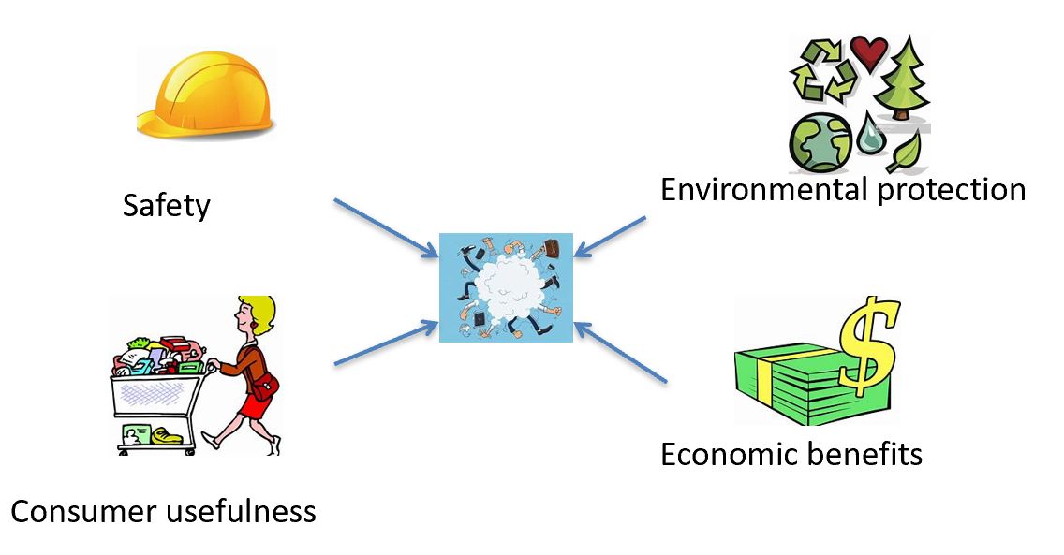

**答题请按照下图这个模式**

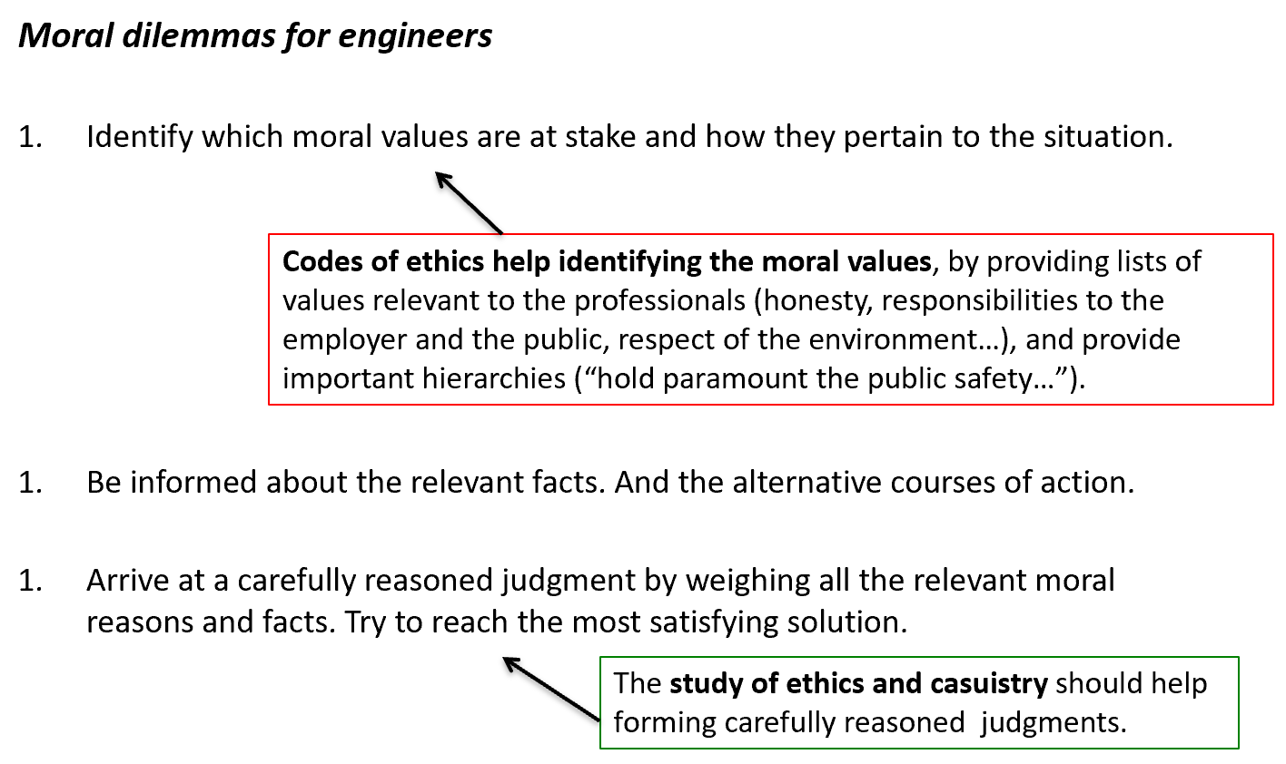

**Safety and risk**

**对于安全和风险的定义**

**Safety**

**(Definition-1) Safety = complete absence of risk**

**(Definition-2) Safety = whatever risks people judge to be acceptable**

**(Definition-3) A thing is safe if, were its risks fully known, those risks would be judged acceptable by reasonable persons in light of their settled value principles·**

**(Definition-4) A thing is safe if it doesn’t pass some (epistemic（认知） or objective（客观）) threshold （阈值）on risk.**

**Risk**

**1）风险管理概念：假设情景的风险由该情景的预期失值决定（专业风险管理中使用的技术概念）。**

**2) 统计/概率概念：假设情景的风险取决于其发生的概率。概率越高，风险越大。概率基于背景证据。**

**3) 基于安全的概念：假设情景的风险取决于其模式接近程度（模式接近 = 相似）。假设情景与实际情景越相似，风险就越大。**

**4) 基于常态的概念：假设情景的风险取决于其发生的常态程度。这些情景越不正常，风险就越高。**

**Two further approaches**

**风险决策多元化。结合这些不同的理念，做出无风险的决策。**

**风险与环境的相关性。不同的风险概念适用于不同的环境。当我们考虑一个人的产品给无辜者带来的风险时（工程学），或者我们应该估计哪种理论更容易被接受时（科学），风险的概率模型就特别好，但当法官考虑惩罚一个无辜者并将其定罪的风险时（法律），它就不一样好了。**